I класс.
Развивающие преимущественно навыки внимания:

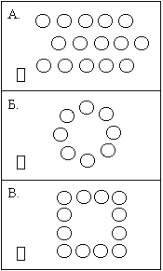
«Стань правильно».
Задачи: развитие быстрой реакции на сигнал, сообразительности; совершенствование умения ориентироваться.
Инвентарь: не требуется.
Место: спортивный зал, площадка, рекреация.
Содержание: по первому сигналу преподавателя игроки команд разбегаются в разные стороны, по второму – все должны построиться в указанном месте.
Варианты построения: а) взявшись за руки в командах, ранее составленных преподавателем, в шеренгах; б) в общем круге или отдельных кругах; в) в отдельных колоннах в виде квадрата.
Правила: команда, сумевшая занять свое место, побеждает.
О.М.У: заранее следует познакомить играющих с сигналами, исходным положением, формой строя и местом, где необходимо находиться.

«Карлики и великаны».
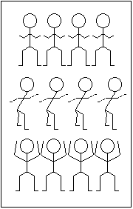
Задачи: развитие внимания, сообразительности, творческого воображения.
Инвентарь: не требуется.
Место: спортивный зал, площадка, рекреация.
Содержание: по команде преподавателя «великаны» игроки должны выпрямиться, подняться на носки, как можно выше, по команде «карлики» - все должны присесть, как можно ниже.
Варианты заданий для «великанов»: а) на носки, руки вверх; б) подпрыгнуть, как можно выше; в) руки за голову, на пятки.
Варианты заданий для «карликов»: а) присесть, руки на пол; б) сесть на пол, руки за спину; в) упор присев.
Правила: выигрывает игрок, не допустивший ошибок при выполнении команд.
О.М.У: опробовать с играющими выполнение данных команд, проследить за правильностью выполнения И.п.

«К своим флажкам».
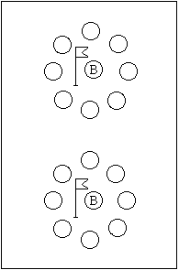
Задачи: развитие внимания, памяти, слуха, реакции на сигнал; совершенствовать умение ориентироваться.
Инвентарь: разноцветные флажки.
Место: спортивный зал, площадка, рекреация.
Содержание: в центре каждого кружка – водящий с флажком в поднятой руке (флажки разного цвета). По первому сигналу (хлопок, свисток) все играющие, кроме водящих, разбегаются по площадке. По второму сигналу – приседают и закрывают глаза. Водящие с флажками меняются местами. По команде преподавателя «Все к своим флажкам!» играющие открывают глаза, ищут свой флажок, бегут и строятся вокруг него.
Варианты построения: а) взявшись за руки в шеренгу; б) в колонну, игроков с флажками ставить вперед; в) с музыкальным сопровождением. Играющие двигаются по кругу или за руководителем, повторяя за ним различные движения. По сигналу все занимают свои места около своих флажков.
Правила: команда, сумевшая быстрее собраться вокруг своего водящего, побеждает.
О.М.У: флажки брать разных цветов. Следует наблюдать, чтобы играющие не сговаривались, не смотрели в то время, когда водящие меняются местами.

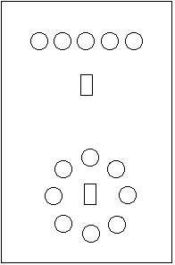
«Запрещенные движения».
Задачи: воспитание внимания, наблюдательности; развитие координации зрительного, слухового и моторного анализаторов.
Инвентарь: не требуется.
Место: спортивный зал, площадка, рекреация.
Содержание: преподаватель предлагает играющим выполнять за ним все движения, кроме запрещенного (например руки на пояс).
Варианты построения: построив по кругу, но выбрав помощника для контроля за соблюдением правил.
Правила: кто выполнит запрещенное движение, делает шаг вперед.
О.М.У: после 3-4 минут игры подводятся итоги и отмечаются самые внимательные.

Развивающие преимущественно навыки быстроты:
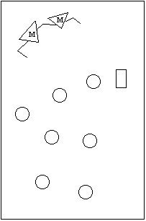
«Дети и медведи».
Задачи: развитие быстроты реакции, координации движений, воспитание ловкости, смелости.
Инвентарь: обруч.
Место: спортивный зал, площадка, рекреация.
Содержание: по сигналу учителя двое «медвежат», держась за руки, начинают ловить детей. Задержанных детей отводят на «льдинку». Когда на «льдинке» будет двое, четверо и т.д. детей, они также берутся за руки по два человека и начинают ловить.
Правила: игра продолжается до тех пор, пока не будут пойманы все дети.
О.М.У: при повторении игры водящим назначается тот, кого дольше всех не могли поймать. Он же выбирает себе и второго «медведя».

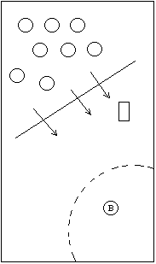
«Гуси-лебеди».
Задачи: совершенствование навыков быстроты, ловкости; воспитание организованности, дисциплинированности.
Инвентарь: скамейка, обруч.
Место: спортивный зал, площадка, рекреация.
Содержание: перед началом игры «гуси-лебеди» располагаются в загоне, «волк» уходит за гору, «птичница» в поле. Птичница обращается к гусям-лебедям: «Гуси-лебеди». Те ей отвечают: «Га-га-га». Птичница спрашивает: «Есть хотите?». Ответ: «Да-да-да». «Тогда летите все в поле», - говорит птичница. Гуси-лебеди вылетают в поле и щиплют травку. Через 20-30 с птичница говорит: «Гуси-лебеди, волк за горой». Гуси-лебеди спрашивают: «А что он там делает?». «Гусей щиплет», - отвечает птичница. «Каких?» - «Сереньких, беленьких, всяких. Летите скорее домой». С этими словами «гуси-лебеди» улетают домой (в загон), а волк, выбежав из-за горы, старается поймать гусей-лебедей.
Вариант: вместо птичницы выделяется «подпасок», у которого есть три малых мяча. Для подпаска определяется его местонахождение. Когда волк выбегает из-за гор, подпасок, не сходя со своего места, «стреляет» в него (бросает мячи). «Застреленный» волк заменяется другим.
Правила: пойманные отводятся за гору. Игра продолжается 2-3 раза, после чего выбираются новые волк и птичница.
О.М.У: выбор волка, птичницы в начале игры по желанию. В процессе игры нельзя толкаться.

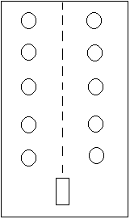
«Зима-лето».
Задачи: развитие скорости, выносливости, ловкости, внимательности, совершенствование быстроты, двигательной реакции.
Инвентарь: предмет (например, кружок), окрашенный с двух сторон в разные цвета (белый, зеленый).
Место: спортивный зал, площадка.
Содержание: в игре участвуют две команды: «Зима» и «Лето». Как только руководитель игры воскликнет «Зима!» или вброшенный в центр поля кружочек упадет белой стороной вверх, «зима» становятся преследуемыми и убегают. «Лето» - ловцы преследуют «зиму», чтобы запятнать их в пределах поля. По команде «Лето!» участники меняются ролями. Каждый свободный игрок может быть запятнанным несколькими ловцами.
Правила: после каждой перебежки ловцы должны объявить, кого они запятнали. Каждое пятнание приносит команде одно очко. Побеждает команда, запятнавшая больше участников во время игры.
О.М.У: в зависимости от размеров площадки и исходных позиций игроков расстояние между обеими командами необходимо определять так, чтобы ловцы могли справиться со своей задачей.
Варианты: введение различных исходных позиций: в упоре или приседе. Смена способов передвижения: прыжки на одной ноге, бег на четвереньках в упоре сзади.

II класс.
Развивающие преимущественно навыки внимания:

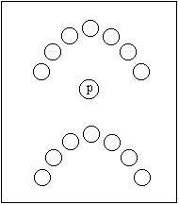
«Три движения».
Задачи: воспитание внимания, культуры поведения, развитие координации зрительного, слухового и моторного анализаторов.
Инвентарь: не требуется.
Место: спортивный зал, площадка, рекреация.
Содержание: руководитель показывает три движения. Первое – руки сгибает в локтях, кисти на уровне плеч; второе – руки поднимает вперед на уровне плеч; третье – руки поднимает вверх. Играющие повторяют за ним все движения несколько раз, чтобы запомнить номер каждого из них. Затем начинается игра. Руководитель показывает одно движение, называя при этом номер другого. Играющие должны выполнять те движения, которые соответствуют названному номеру, а не те, которые показывает руководитель.
Правила: за каждую ошибку игрок получает штрафное очко. Выигрывает тот, кто получил меньше штрафных очков.
О.М.У: перед игрой повторить упражнения для выполнения. Отметить тех играющих, которые не ошиблись.

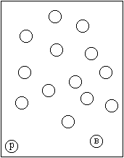
«Перемена мест».
Задачи: развитие быстроты реакции, скорости, воспитание внимательности.
Инвентарь: обручи, мел.
Место: спортивный зал, площадка, рекреация.
Содержание: на земле чертят кружки без одного на расстоянии 4-5 метров один от другого. Выбирают одного водящего, все остальные размещаются по кружкам. Водящий ходит между кружками, играющие все время меняются местами, а водящий стремится в это время занять какой-либо кружок, пока там никого нет. Кто остается без кружка, тот становится водящим.
Правила: Двое играющих в одном кружке находится не могут. При перебежке кружок считается за тем, кто раньше вступил в него.
О.М.У: если играющих много и помещение или площадка большая, можно выбрать двух водящих. В помещении или на небольшой площадке для проведения игры кружки удобнее нарисовать на двух противоположных продольных сторонах зала и предложить поменяться местами только с игроками противоположной стороны.
Варианты игры: играющие выстраиваются в шеренгу, рассчитываются на три-пять человек и, взявшись за руки, образуют круг, руки опускают и по возможности размыкают. Каждый игрок, за исключением водящего, очерчивает вокруг ног кружок. Водящий, стоя в середине круга, называет один из номеров, например, второй. Все вторые номера меняются местами. Водящий старается занять освободившийся кружок.

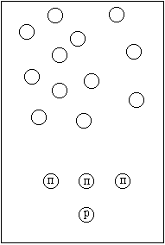
«Выставка картин».
Задачи: воспитание инициативы, творческого подхода ко всему, развитие чувства ритма, быстроты реакции, чувства равновесия, тренировка в быстроте освоения нового.
Инвентарь: не требуется
Место: спортивный зал, площадка, рекреация.
Содержание: руководитель выделяет «директора выставки» и трех посетителей. Остальные дети – «картины». По сигналу руководителя «Подготовить выставку!» дети (кроме водящих) советуются друг с другом и с «директором», какие картины они будут изображать (лыжника, конькобежца, вратаря и т.д.). Через 20-30 с «директор» объявляет: «Открыть выставку!». По этому сигналу дети становятся вдоль площадки и принимают задуманные позы. Когда все готовы, по команде «директора» хором дети дружно объявляют: «Выставка открыта». «Посетители» осматривают «выставку» не более 15 с. В это время никто не должен шевелится, изменять принятую позу. По новой команде «директора» «Три-четыре» все играющие произносят: «Выставка закрыта!» и принимают свободные позы, оставаясь на своих местах. Затем игра начинается снова.
Правила: выигрывают те, у которых после закрытия «выставки» собирается больше посетителей.
О.М.У: картину можно изобразить вдвоем или втроем: три богатыря, сказку «Репка» и т.д. Отметить лучшие картины.

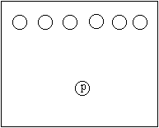
«Группа, смирно!»
Задачи: воспитание внимания, находчивости, культуры поведения, развитие координации зрительного, слухового и моторного анализаторов.
Инвентарь: не требуется.
Место: спортивный зал, площадка, рекреация.
Содержание: играющие стоят в одной шеренге. Руководитель, стоя лицом к детям, подает различные строевые команды, которые они должны выполнять в том случае, если руководитель перед командой скажет слово «группа». Если слово «группа» не произнесено, исполнять команду нельзя. Тот, кто ошибся, делает шаг вперед и продолжает играть. После второй ошибки делает еще один шаг вперед и т.д. Правила: игра продолжается 3 мин.
О.М.У: после окончания игры отмечаются самые внимательные, т.е. те, кто остался на исходном положении. Согласно правилам шаг вперед делают и те ребята, которые своевременно не выполнили правильную команду. Вместо шага вперед можно провинившимся начислять штрафные очки. В этом случае победителями становятся те участники, которые наберут наименьшее количество штрафных очков.

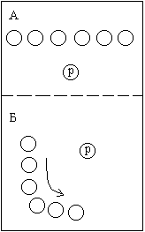
«Светофор».
Задачи: развитие быстроты реакции на сигнал, сообразительности, совершенствование умения ориентироваться.
Инвентарь: три флажка красного, зеленого и желтого цвета, три кружка (диаметр 10 см) таких же цветов.
Место: спортивный зал, рекреация, площадка.
Содержание: учитель поочередно поднимает кружки разного цвета. Учащиеся стоят в шеренге и выполняют упражнения согласно сигналам ведущего: на красный сигнал – приседают, на желтый – встают, на зеленый – маршируют на месте. Во время движения в колонне по одному обход площадки упражнения изменяются: красный – все стоят, желтый – продвигаются в приседе, зеленый – продвигаются на носках.
Правила: за каждую ошибку играющим начисляются штрафные очки. Выигрывает тот, кто наберет меньше штрафных очков.
О.М.У: отметить учащихся, которые ни разу не ошиблись.

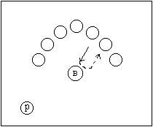
«Угадай, кто?».
Задачи: развитие внимания, быстроты реакции; воспитание дисциплинированности, умения согласовано действовать в коллективе.
Инвентарь: не требуется.
Место: спортивный зал, площадка, рекреация.
Содержание: выбирают одного водящего. Играющие становятся полукругом лицом к центру. Водящий встает в центре полукруга спиной к играющим и закрывает глаза. По указанию учителя один из играющих подходит к водящему, касается рукой его плеча и быстро становится на свое место. Учитель считает «Раз, два, три». Водящий открывает глаза и старается отгадать, кто подходил и коснулся рукой его плеча. Если водящий отгадывает, он встает в круг.
Правила: водящему разрешается открыть глаза только тогда, когда учитель сказал слово «три». Игра должна проходить тихо, чтобы водящему было легко определить подходившего игрока по направлению движения.
О.М.У: отметить лучших водящих.

«Что изменилось?».
Задачи: развитие внимания, быстроты реакции, творческого подхода к заданию, воспитание инициативы.
Инвентарь: гимнастические скамейки.
Место: спортивный зал, площадка, рекреация.
Содержание: учащиеся выбирают одного водящего. Играющие, кроме водящего, садятся на гимнастические скамейки (или на пол), водящий становится на расстоянии 5 м от играющих спиной к ним. Учитель предлагает играющим принять какую-нибудь позу: один, например, кладет руки за спину, другой скрещивает ноги, третий одну руку кладет на голову, другую на колени и т.п. Затем водящий старается запомнить в каких позах они сидят. Сосчитав до десяти и закрыв глаза, водящему предлагается после счета десять открыть глаза и указать, что изменилось в позах играющих. Если водящий отгадает, то игрок, переменивший позу, идет на его место.
Правила: водящему не разрешается открывать глаза раньше, чем он сосчитает до пяти.
О.М.У: если нет возможности посадить играющих, то игру можно провести стоя. При большом количестве играющих желательно их разделить на две-три группы и выделить столько же водящих.

Развивающие преимущественно навыки быстроты:

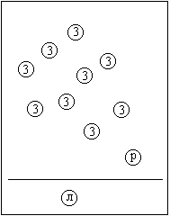
«Заяц без дома».
Задачи: развитие внимания, быстроты реакции, координации движений, воспитание ловкости, смелости.
Инвентарь: обручи.
Место: спортивный зал, площадка, рекреация.
Содержание: одного из играющих выбирают «лисой», остальные дети изображают «зайцев». На одной стороне площадки «зайцы» устраивают себе «норы» (чертят кружки или кладут обручи). В начале игры «зайцы» стоят в своих «норах», стучат «зубами», показывая, как едят морковь, «лиса» находится на противоположном конце площадки (в «овраге»). Учитель говорит:
Зайцы скачут: скок-скок-скок
На зеленый на лужок.
«Зайцы» выпрыгивают из «нор» и разбегаются по площадке. Они то прыгают на двух ногах, то присаживаются и оглядываются не идет ли лиса. Из оврага выходит «лиса» и бежит за «зайцами», стараясь их поймать (коснуться). «Зайцы» убегают в любую «нору» (круг). «Лиса» пытается занять одну из них.
Правила: бездомный «заяц» становится «лисой».
О.М.У: надо следить за тем, чтобы дети не делали «норы» близко друг от друга. Отметить лучшую «лису» и «зайца».

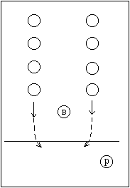
«Горелки».
Задачи: развитие быстроты реакции, координации и скорости движений, умения ориентироваться в пространстве и быстро приспосабливаться к новым условиям; воспитание выносливости, выдержки, терпения.
Инвентарь: не требуется.
Место: спортивный зал, площадка.
Содержание: дети становятся парами друг за другом, взявшись за руки. Впереди, на расстоянии 3-4 м, становится водящий. Как только ребята окончат приговорку, первая пара разъединяет руки и бежит вперед, чтобы снова соединится за чертой, где уже не может ловить водящий. Он должен поймать одного из ребят, иначе ему придется водить снова. Водящий становится в пару сзади всех с тем, кого поймал. Другой из этой пары становится водящим. С.Я. Маршак написал приговорку к этой игре:
Косой, косой
Не ходи босой,
А ходи обутый,
Лапочки закутай.
Если будешь ты обут,
Волки зайца не найдут,
Не найдет тебя медведь.
Выходи, тебе «гореть»!
Правила: если «горельщик» не успеет поймать кого-то из пары, пока она не соединится, он остается «горельщиком» на второй кон.
О.М.У: отметить лучших «горельщиков». Бежать разрешено только после слов «тебе гореть».

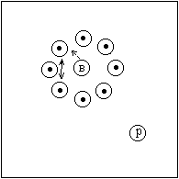
«Перелет птиц».
Задачи: развитие быстроты реакции, инициативы, воспитание творческого подхода к задаче.
Инвентарь: не требуется.
Место: спортивный зал, площадка.
Содержание: играющие располагаются по кругу, и каждый очерчивает свое место на полу кружком. Водящий находится в центре круга. Перед началом игры учитель предлагает всем назвать четырех птиц. Эти названия он распределят в порядке очередности среди всех играющих. Таким образом, каждый играющий получает название птиц. По этому сигналу дети, имеющие эти названия, меняются местами. В это время водящий старается занять одно из освободившихся мест.
Правила: оставшийся без места становится водящим.
О.М.У: название птицы должно произносится четко, громко. Отметить лучшего водящего, лучшую птицу.

III класс.
Развивающие преимущественно навыки внимания:

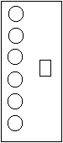
«Повторяй, да смекай».
Задачи: развитие внимания, быстроты реакции, умения концентрировать и переключать внимание, воспитание дисциплинированности.
Инвентарь: не требуется.
Место: спортивный зал, площадка, рекреация.
Содержание: дети идут колонной друг за другом. На сигнал «стоп», все останавливаются, на сигнал «хлоп» подпрыгивают и на сигнал «раз» поворачиваются кругом и идут в обратном направлении. Все три сигнала повторяются в ходьбе 5-8 раз.
Правила: тот, кто ошибается, выходит из игры. Когда остается 2-3 играющих, все снова встают в колонну.
О.М.У: сигналы произносятся учителем в разбивку. Отмечаются самые внимательные ребята.

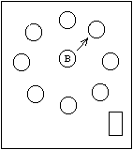
«Приглашение».
Задачи: развитие координации движений, ловкости, быстроты реакции; воспитание чувства партнера.
Инвентарь: не требуется.
Место: спортивный зал, площадка, рекреация.
Содержание: играющие становятся по кругу, водящий находится в середине круга. По команде учителя водящий приближается к любому игроку и делает какое-нибудь движение, например, хлопает в ладоши, ударяет о пол ногой, кланяется и т.д. «Приглашенный» игрок должен повторить движение водящего и встать за ним. Затем оба приближаются к другому игроку и, выполняя то же самое или другое движение, приглашают его и т.д. приглашенные игроки двигаются в колонну по одному за водящим. По сигналу учителя игроки колонны разбегаются и стараются занять свои прежние места в кругу. Водящий также старается занять место. Игрок, оставшийся без места, становится водящим и игра начинается сначала.
Правила: приглашенные игроки должны повторять движения водящего. Бежать на свои места разрешается только по сигналу учителя.
О.М.У: игру можно проводить с музыкальным сопровождением, играющие могут двигаться танцевальным шагом.

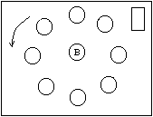
«Угадай по голосу».
Задачи: развитие внимания, слуховой памяти, воспитание чувства товарищества, умения действовать в коллективе
Инвентарь: не требуется.
Место: спортивный зал, площадка, рекреация.
Содержание: дети становятся в круг. Один (водящий) в середине круга с закрытыми глазами. Учитель молча указывает на того, кто скажет: «Кто я, угадай!». Все ребята идут по кругу, один из детей, на которого указывает учитель, произносит («Кто я, угадай!»). Все останавливаются. Водящий в кругу открывает глаза и отгадывает, кто сказал.
Правила: если водящий не отгадал, он продолжает стоять в середине круга и снова угадывать, кто подал голос. Если узнал, то узнанный становится водящим.
О.М.У: движение детей по кругу можно менять в ту или другую сторону. Отметить самых лучших водящих. Произносить слова надо громко, четко.

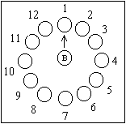
«Падающая палка».
Задачи: развитие внимания, быстроты реакции, скорости реакции, ориентировки на местности.
Инвентарь: гимнастическая палка.
Место: спортивный зал, площадка, рекреация.
Содержание: играющие становятся по кругу и рассчитываются по порядку номеров. Каждый должен, запомнить свой номер. Затем выбирают водящего, который становится в середину круга и придерживает одной рукой гимнастическую палку, вертикально поставленную на пол. По сигналу учителя водящий вызывает один из номеров, например: «Девять!». В этот момент он отпускает палку. Вызванный номер бежит к палке и старается ее схватить, пока она не упала на пол. Если вызванный игрок не успеет сделать это, он становится водящим, а водящий идет на его место. Если вызванный игрок схватит палку вовремя, то водящий остается в кругу.
Правила: водящему разрешается отпускать палку одновременно с называнием номера. Водящему не разрешается вызывать номера, стоящих за его спиной.
О.М.У: при расчете по порядку номеров водящий также получает номер. Номера в игре не меняются.

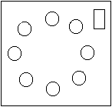
«У кого длинный хвост».
Задачи: развитие внимания, быстроты реакции, зрительной памяти, воспитание творческого воображения.
Инвентарь: не требуется.
Место: спортивный зал, площадка, рекреация.
Содержание: играющие образуют круг. Руководитель предлагает им поднять вверх правую руку, помахать ею, затем опустить. Он говорит детям, что будет называть разных животных. Причем, если у названного животного длинный хвост, дети должны поднять правую руку и помахать ею, если же хвоста нет или он короткий, поднимать руку не нужно. Итак, игра начинается. Руководитель называет животных, например: лошадь (длинный), коза (короткий), корова (длинный), лиса (длинный), заяц (короткий), овца (короткий), тигр (длинный), кот (длинный), медведь (короткий), свинья (короткий), осел (длинный), белка (длинный) и т. д. Руководитель поднимает руку во всех случаях.
Правила: тому, кто ошибается, начисляется штрафное очко. Побеждает тот, кто за время игры набрал меньше штрафных очков.
О.М.У: помощь оказывают дети, не приминавшие участие в игре. В процессе игры можно менять руку, обозначавшую животных с длинным хвостом.

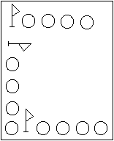
«Смотри сигнал».
Задачи: тренировка координации движений, развитие чувства ритма, быстроты реакции, умения ориентироваться в пространстве, воспитание рациональных навыков естественных движений.
Инвентарь: разноцветные флажки.
Место: спортивный зал, площадка, рекреация.
Содержание: играющие три-четыре команды выстраиваются в шеренгу лицом друг к другу. Дети держаться за руки. Под шумовые звуки (бубен, погремушка, свисток, хлопки) одна шеренга ритмично двигается вперед до середины комнаты и назад, не нарушая ровного строя, на другой звук – другая шеренга и т.д. Когда все четыре шеренги выполнят движения, по команде учителя дети разбегаются врассыпную. Как только учитель скажет: «Смотри сигнал!», дети занимают места в шеренге у своего флажка.
Правила: выигрывает та команда, которая быстрее построится у своего флажка.
О.М.У: капитаны с флажками занимают любое место на площадке.

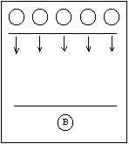
«Затейник».
Задачи: воспитание инициативы, творческого подхода ко всему, развитие чувства ритма, быстроты реакции.
Инвентарь: не требуется
Место: спортивный зал, площадка, рекреация.
Содержание: из играющих выделяется один водящий – затейник. Водящий становится спиной к играющим. Играющие располагаются на другой стороне площадки, за чертой дома. Играющие сговариваются, что они будут изображать в действии, например – оркестр. Для этого распределяют между собой, кто не чем будет играть (на рояле, на скрипке и т.д.). Сговорившись они подходят к затейнику и говорят: «Здравствуй, затейник!». Он поворачивается и отвечает:
Здравствуйте!
Где вы были и
Что вы делали?
Все хором отвечают:
Где мы были –
Мы не скажем,
А что делали –
Покажем!
После этих слов изображается в действии задуманное ими. Затейник должен угадать, что изображают играющие. Как только он угадал, все говорят: «Да!» - и убегают к себе, за черту домой. Кого затейник поймает, тот становится затейником, а бывший затейник становится со всеми играющими. Если затейник никого до черты дома не поймал, он продолжает водить.
Правила: играющие могут убегать только после того, как затейник угадал, что задумано, и играющие ему сказали «Да». Ловить убегающих можно до черты дома.
О.М.У: надо обратить внимание детей на то, чтобы задуманное было легко передать своеобразным для этого характерным движением. Если дети поддаются при убегании, с тем, чтобы стать затейником, можно установить правило, что пойманные отходят от игры или становятся помощниками затейника.

IV класс.
Развивающие преимущественно навыки внимания:
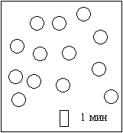
«Минутка».
Задачи: развитие внимания, координации, сообразительности, тренировка зрительной памяти, слухового анализатора, формирование правильной походки.
Инвентарь: секундомер.
Место: спортивный зал, площадка, рекреация.
Содержание: занимающиеся после интенсивной работы спокойно идут друг за другом, стараясь успокоить дыхание и снять возбуждение. По сигналу учителя каждый игрок начинает отсчет времени. Ровно через минуту игроки должны остановится.
Правила: выигрывают те игроки, кто наиболее точно выполнил задание.
О.М.У: команда может подаваться голосом, свитском, хлопком. Учить играющих полагаться на собственное чувство времени.

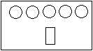
«Делай наоборот».
Задачи: воспитание внимания, быстроты реакции, зрительной памяти, умения ориентироваться в пространстве.
Инвентарь: не требуется.
Место: спортивный зал, площадка, рекреация.
Содержание: играющие стоят в шеренге или двух-трех колоннах. Учитель показывает гимнастические упражнения (движения руками, наклоны, повороты, приседания и т.д.). Играющие должны делать упражнения в другую сторону (поднять вверх не правую руку, как делает учитель, а левую и так далее).
Правила: допустивший ошибку делает шаг вперед, либо (если все стоят в колоннах) после двух ошибок выбывает из игры.
О.М.У: показ упражнения может сопровождаться голосом. По мере выполнения простых упражнений перейти к более сложным.
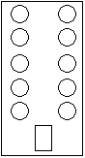
«Внимание, начинаем!».
Задачи: развитие координации движений, зрительной памяти, мышления, воспитание выдержки.
Инвентарь: не требуется.
Место: спортивный зал, площадка, рекреация.
Содержание: играющие стоят в шеренге или двух-трех колоннах. Учитель показывает в определенной последовательности упражнения один, два, три, четыре и пять. Выполняет он их дважды, а играющие стараются запомнить их. Затем учитель говорит: «Упражнение три, начинай!» (или любое другое). Все одновременно выполняют упражнения.
Правила: кто ошибся, получает штрафное очко (если занимающиеся стоят в шеренге, он делает шаг вперед). Участник, сделавший две ошибки, выбывает из игры. В чьей шеренге (команде) спустя 3-4 мин сохранится больше игроков, та и побеждает.
О.М.У: показ упражнений может сопровождаться голосом. По мере выполнения простых упражнений можно перейти к более сложным. Выполнять упражнения необходимо правильно.

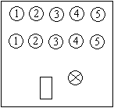
«Придумай сам».
Задачи: развитие координации движений, формирование правильной осанки, воспитание внимания, зрительной памяти.
Инвентарь: не требуется.
Место: спортивный зал, площадка, рекреация.
Содержание: игроки двух команд строятся в шеренге на разных сторонах зала лицом к его середине и рассчитываются по порядку номеров. Учитель называет любой номер, игрок должен быстро выйти на середину зала и показать 3 разных движения. Затем вызывает игрок из другой команды. Тот показывает 3 новых движения, не похожих на прежние.
Правила: если одно их упражнений до этого уже было показано, команде начисляется штрафное очко. Игра продолжается 5-6 мин. Выигрывает команда, получившая наименьшее количество штрафных очков.
О.М.У: игру можно провести с выбыванием ошибающихся игроков.

